13.04.2020г. история 9 класс.
Тема: Внешняя политика Советского Союза в 70-ые годы. Афганская война.
Задания:
- Напишите в тетради дату и тему урока.
- Прочтите текст.
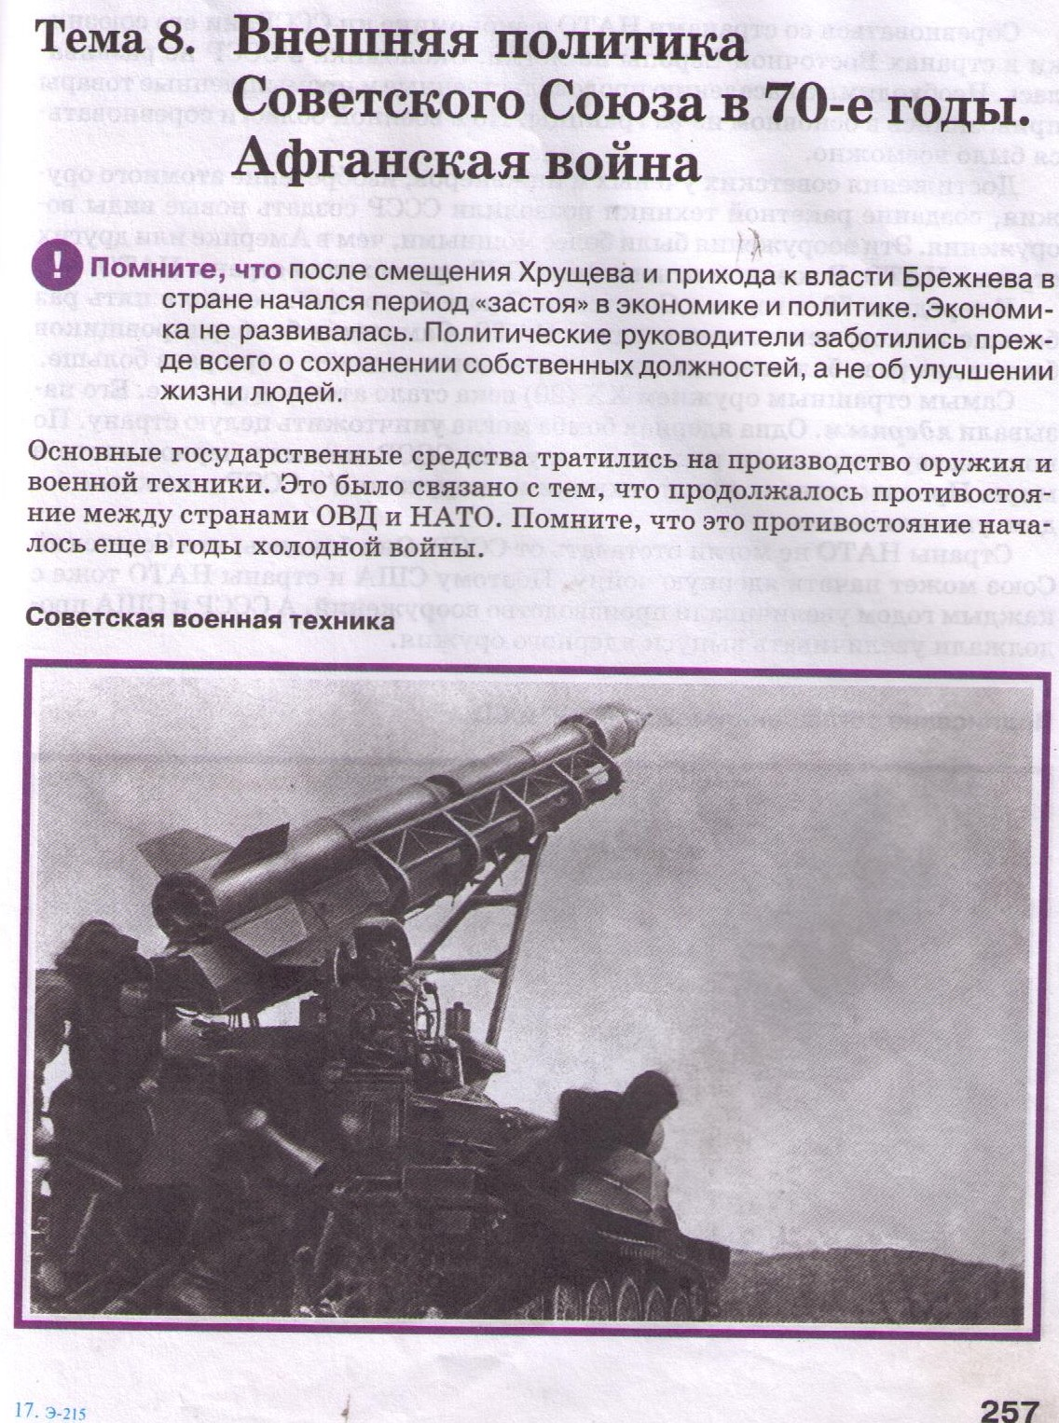

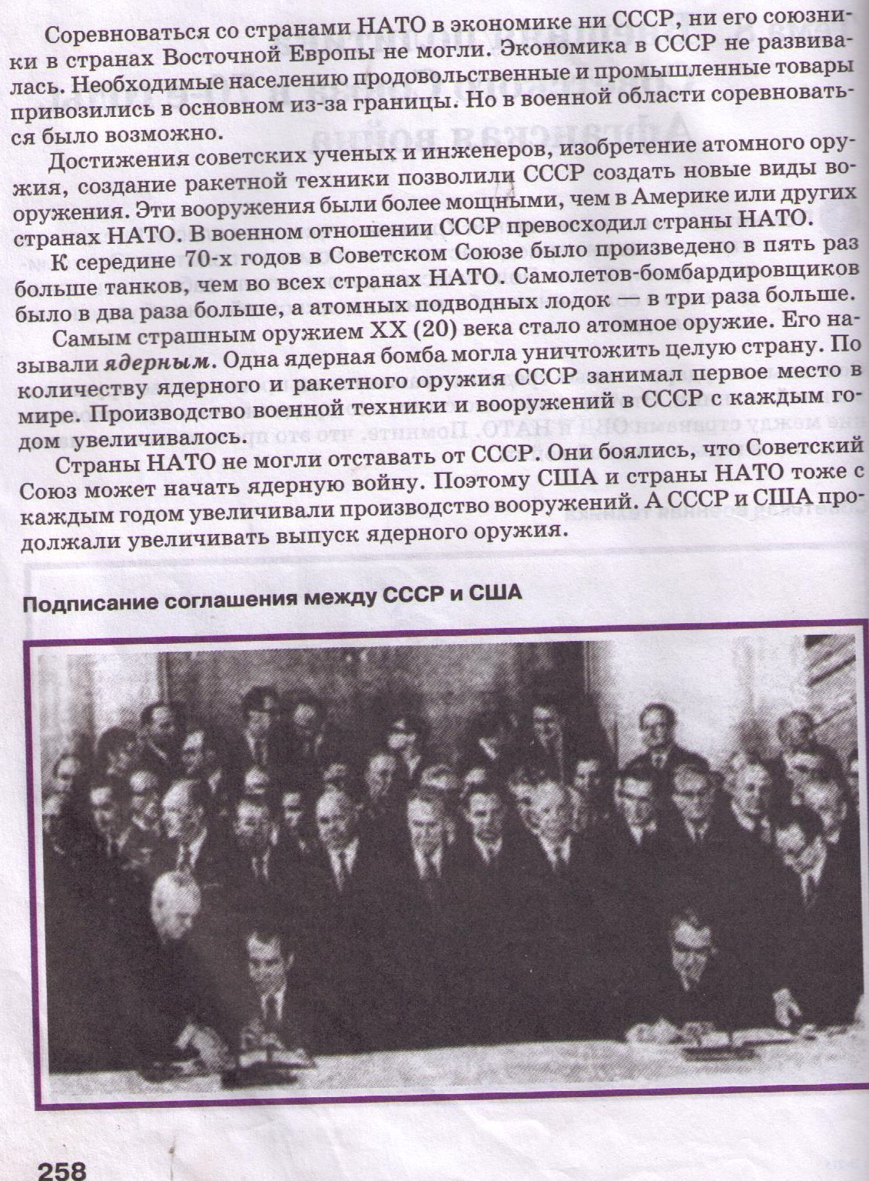

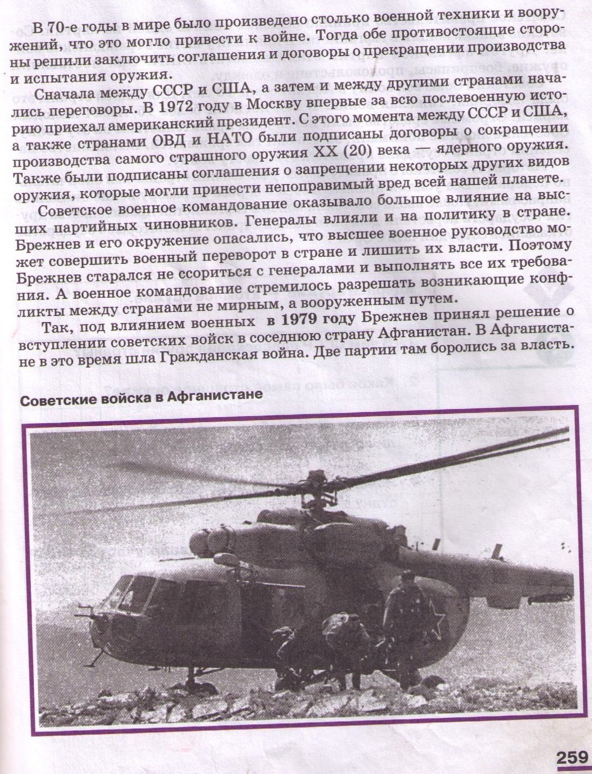

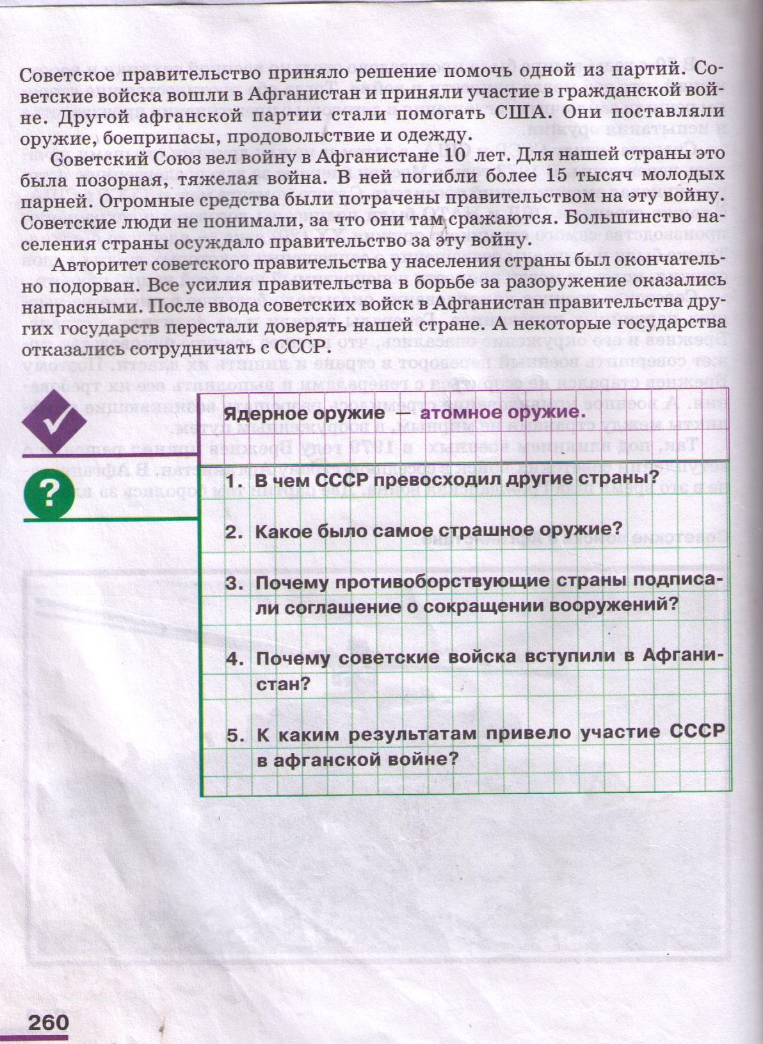

Задание:
- Найдите ответы из текста учебника на вопросы на странице 260.
- Напишите ответы на вопросы в тетради. Ответы сфотографируйте на телефон и отправьте по вайберу 89235406708.

